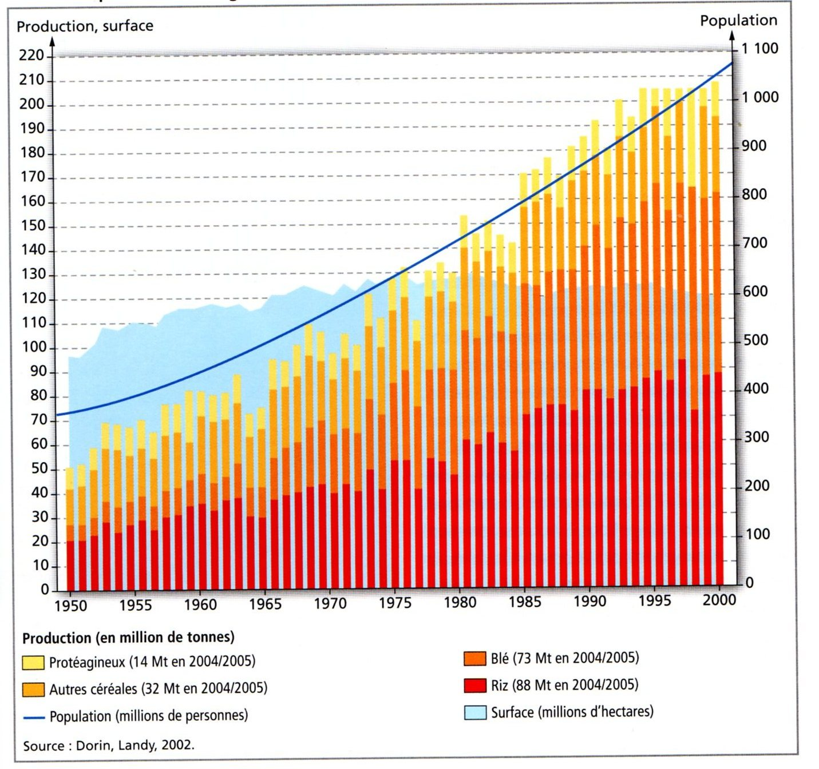
DOCUMENT 1 Surface et production de « grains alimentaires » en Inde

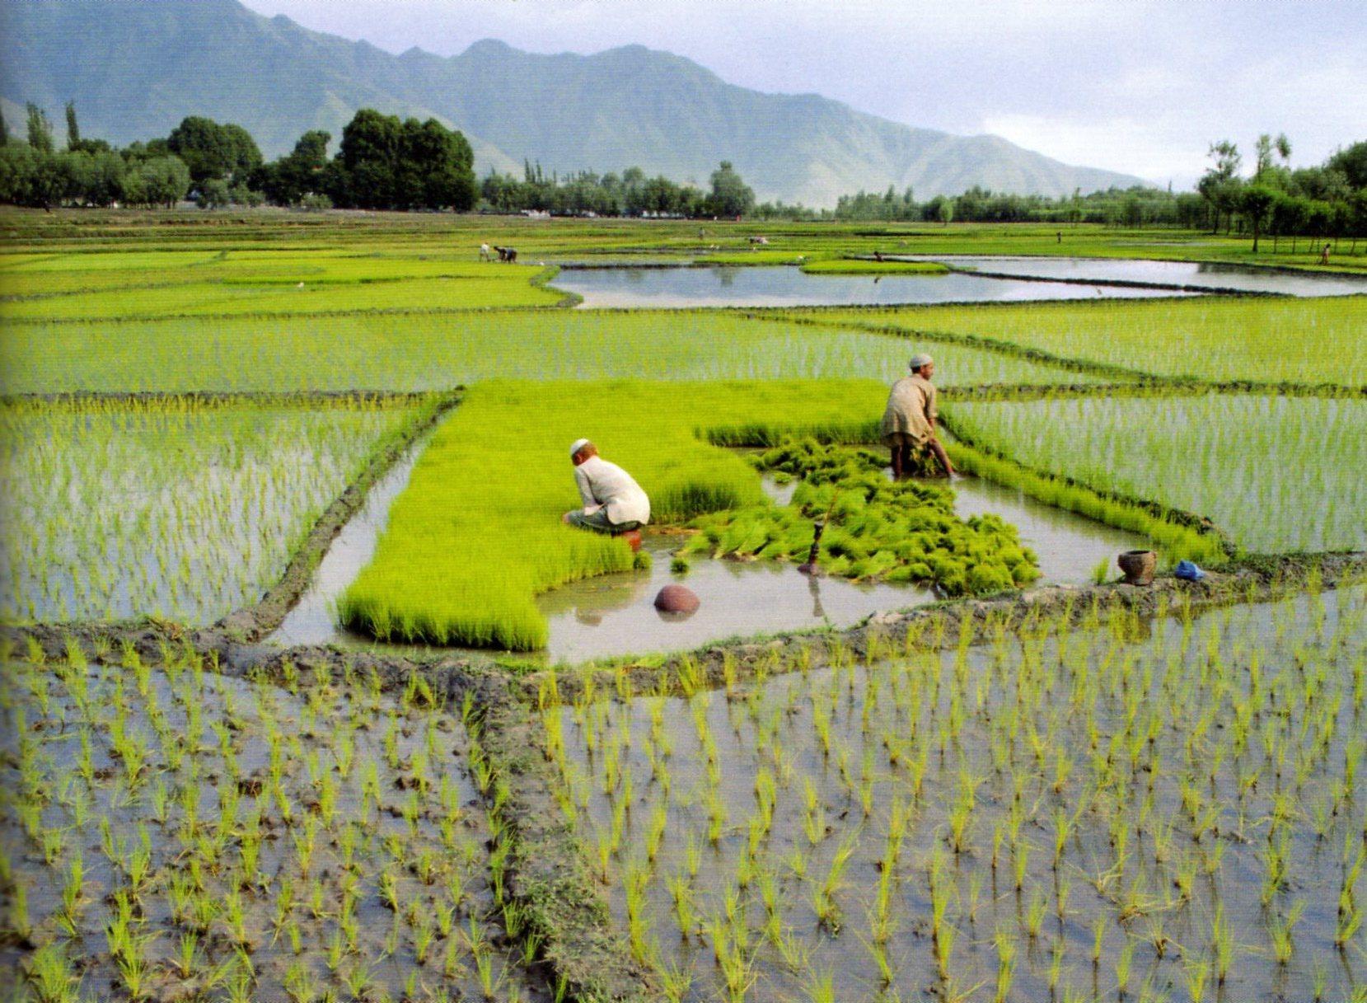

DOCUEMNT 2 Culture de riz .cachemire, Inde
Les nouvelles VHR, variétés à haut rendement (blé et riz surtout), obtenues par hybridation sont beaucoup plus productives que les anciennes : les rendements à l’hectare doublent pour le riz (par récolte), triplent pour le blé.
Les VHR ne nécessitent pas de modification des pratiques agraires, elles peuvent donc être aisément diffusées. Ayant une période de maturation plus courte que les variétés traditionnelles, elles peuvent donner deux récoltes par an sur la même parcelle.
Génétiquement homogènes, les VHR sont plus vulnérables aux ravageurs. Elles nécessitent un apport massif d’intrants (engrais, pesticides et insecticides) et le recours à l’irrigation. L’utilisation d’engrais passe de 5kg/ha en 1965 à 75 kg en 1995, et même 170 kg dans le Pendjab !
Les semences des VHR doivent être renouvelées fréquemment sous peine de perdre leurs qualités spécifiques.
De nombreuses terres connaissent d’importants problèmes de salinisation à cause d’une irrigation mal conduite (problème de drainage) et sont saturées de nitrates en raison de l’utilisation excessive des produits chimiques nécessités par les VHR.

D’après Gilbert Etienne.

DOCUMENT 3 La Révolution verte.

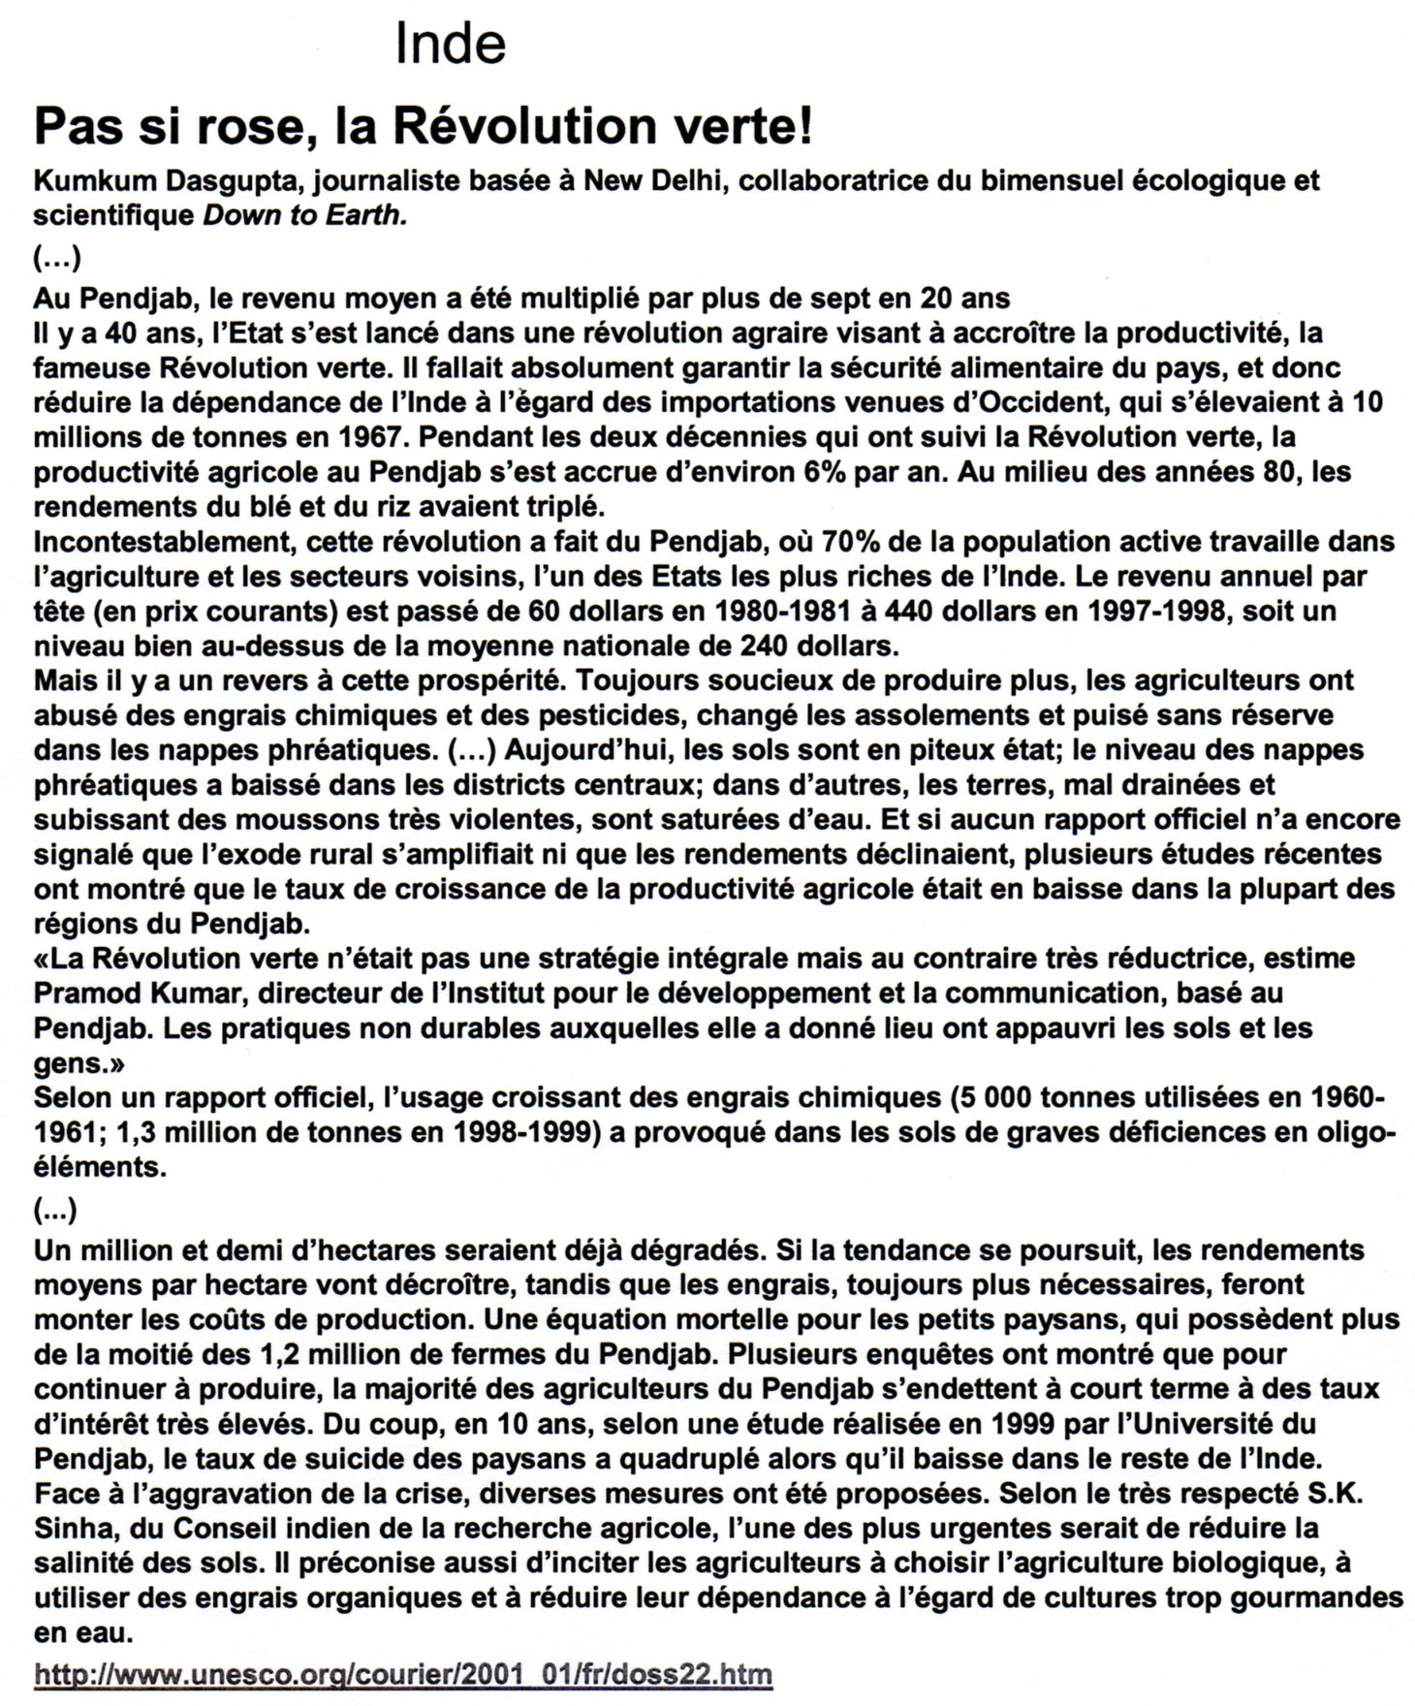
DOCUMENT 3 BIS

